JĘZYK ANGIELSKI DLA 3 - 4 latków
Temat: I’m swimming.

Słownictwo:
sport activities – zajęcia sportowe
swimming - pływanie
running – bieganie
dancing – taniec
jumping – skoki
cycling – jazda rowerem

1. Na początku proponuję powitanie znaną przez dzieci piosenką:
https://www.youtube.com/watch?v=tVlcKp3bWH8

2. Proszę przygotować karty przedstawiające aktywności z poprzedniego pliku JĘZYK ANGIELSKI DLA 3-4 latków (14.04.2020r.) i po pokazaniu dziecku czynności i wspólne odpowiedzenie na pytanie „WHAT ARE YOU DOING? – CO ROBISZ?” używając poniższych krótkich wypowiedzi oraz naśladując jak się wykonuje następujące czynności:
What are you doing? – Co robisz? I’m swimming. – Pływam. (dziecko naśladuje pływanie)
What are you doing? – Co robisz? I’m running. – Biegam. (dziecko biega w miejscu)
What are you doing? – Co robisz? I’m dancing. – Tańczę. (dziecko tańczy)
What are you doing? – Co robisz? I’m jumping. – Skaczę. (dziecko podskakuje)
What are you doing? – Co robisz? I’m cycling. – Jadę rowerem. (dziecko naśladuje jazdę na rowerze)
3. Jeśli mają Państwo możliwość wydruku zadania, proponuję grę MEMORY. Przygotowałam gotowe karty przedstawiające poznane aktywności fizyczne, które znajdą Państwo na ostatniej stronie. Wystarczy wydrukować, wyciąć po liniach i grać ze swoją pociechą.
Memory to gra polegająca na odnajdowaniu par takich samych kart.
Gracz odsłania 2 karty. Jeśli są to takie same karty, zostaną one zdjęte z planszy i nazywane w języku angielskim, jeśli nie, karty będą odwrócone z powrotem (po ok. 2 sekundach).
4. Gdy zadanie zostanie wykonane proponuję zapoznać dzieci z piosenką "If You Are Happy and You Know It Clap Your Hands":
https://www.youtube.com/watch?v=wYlPAf8Cecg
LYRICS:
If you're happy and you know it, clap your hands (clap clap)
(Gdy jesteś szczęśliwy i o tym wiesz klaśnij w ręce) (2 klaśnięcia)
If you're happy and you know it, clap your hands (clap clap)
(Gdy jesteś szczęśliwy i o tym wiesz klaśnij w ręce) (2 klaśnięcia)

If you're happy and you know it, then your face will surely show it
(Gdy jesteś szczęśliwy i o tym wiesz twoja twarz na pewno to pokaże) (uśmiechamy się)
If you're happy and you know it, clap your hands. (clap clap)
(Gdy jesteś szczęśliwy i o tym wiesz klaśnij w ręce) (2 klaśnięcia)

If you're happy and you know it, stomp your feet (stomp stomp)
(Gdy jesteś szczęśliwy i o tym wiesz tupnij) (2 tupnięcia)
If you're happy and you know it, stomp your feet (stomp stomp)
(Gdy jesteś szczęśliwy i o tym wiesz tupnij) (2 tupnięcia)
If you're happy and you know it, then your face will surely show it
(Gdy jesteś szczęśliwy i o tym wiesz twoja twarz na pewno to pokaże) (uśmiechamy się)
If you're happy and you know it, stomp your feet. (stomp stomp)
(Gdy jesteś szczęśliwy i o tym wiesz tupnij) (2 tupnięcia)

If you're happy and you know it, shout "Hurray!" (hoo-ray!)
(Gdy jesteś szczęśliwy i o tym wiesz krzyknij „hurray”) (krzyczymy hoo-ray!”)
If you're happy and you know it, shout "Hurray!" (hoo-ray!)
(Gdy jesteś szczęśliwy i o tym wiesz krzyknij „hurray”) (krzyczymy hoo-ray!”)
If you're happy and you know it, then your face will surely show it
(Gdy jesteś szczęśliwy i o tym wiesz twoja twarz na pewno to pokaże) (uśmiechamy się)
If you're happy and you know it, shout "Hurray!" (hoo-ray!)
(Gdy jesteś szczęśliwy i o tym wiesz krzyknij „hurray”) (krzyczymy hoo-ray!”)
If you're happy and you know it, do all three (clap-clap, stomp-stomp, hoo-ray!)
(Gdy jesteś szczęśliwy i o tym wiesz wykonaj wszystkie trzy czynności) (2 klaśnięcia, 2 tupnięcia, hoo-ray!”)
If you're happy and you know it, do all three (clap-clap, stomp-stomp, hoo-ray!)
(Gdy jesteś szczęśliwy i o tym wiesz wykonaj wszystkie trzy czynności) (2 klaśnięcia, 2 tupnięcia, hoo-ray!”)
If you're happy and you know it, then your face will surely show it
(Gdy jesteś szczęśliwy i o tym wiesz twoja twarz na pewno to pokaże) (uśmiechamy się)
If you're happy and you know it, do all three. (clap-clap, stomp-stomp, hoo-ray!)
(Gdy jesteś szczęśliwy i o tym wiesz wykonaj wszystkie trzy czynności) (2 klaśnięcia, 2 tupnięcia, hoo-ray!”)
Źródło: grafiki gry MEMORY GOOGLE www.google.pl

GRA MEMORY

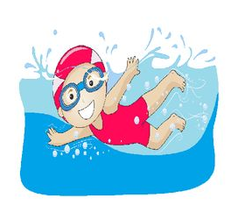 | 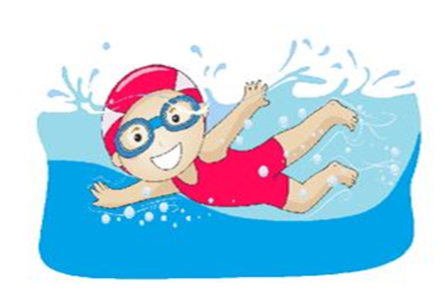
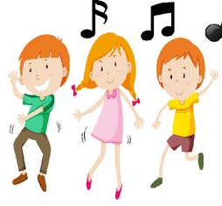 | 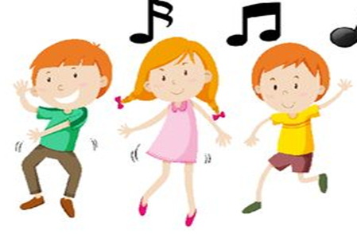
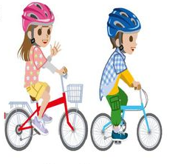 | 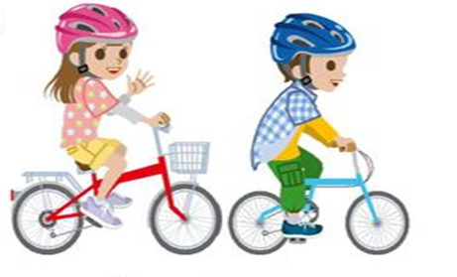
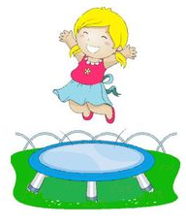 | 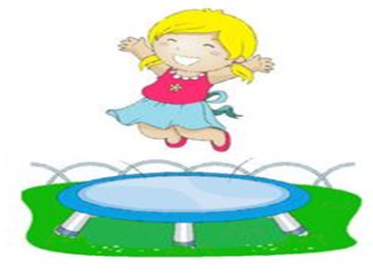
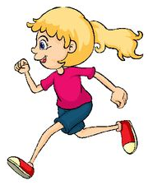 | 